# Отчет по лабораторной работе №12

### Цель работы

Изучить основы программирования в оболочке ОС UNIX, научиться писать более сложные командные файлы с использованием логических управляющих конструкций и циклов

### Ход выполнения работы

#### 1. Написали командный файл, реализующий упрощенный механизм семафоров, и протестировали его

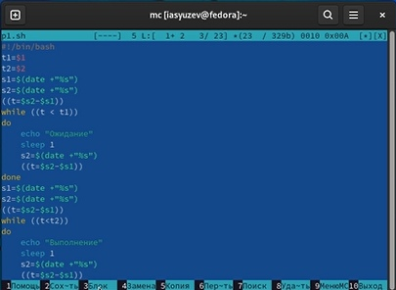 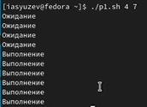

#### 2. Реализовали команду man с помощью командного файла

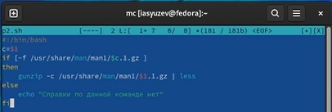 photo4

#### 3. Используя встроенную переменную RANDOM написали командный файл, генерирующий случайную последовательность букв латинского алфавита

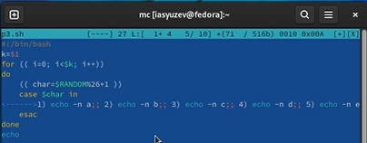 photo6

### Выводы

В ходе выполнения лабораторной работы я изучил основы программирования в оболочке ОС UNIX и научился писать более сложные командные файлы с использованием логических управляющих конструкций и циклов